安装spyder

pip install spyder

提示pip版本低

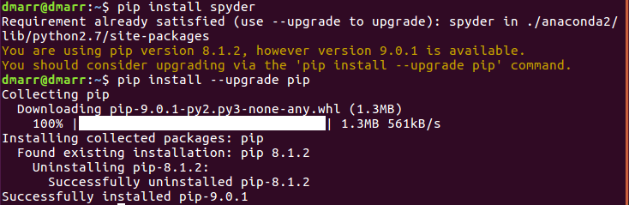更新版本 pip install –upgrade pip

安装spyder，

pip install spyder

pip install –upgrade spyder

即安装成功